Домашнее задание от 9.12.24.

Для групп А, Б.

**16.12. - пишем нотный диктант по второй октаве.**

1. Новая тема: “Метр”.

Для того, чтобы все длительности были выверены между собой, и длилась сколько должна длиться, в каждом произведении существует внутренняя пульсация, которая распределяет все длительности - **МЕТР.**

Метр в нотах никак не обозначается, но его необходимо научиться чувствовать. Это одна из важнейших задач для каждого музыканта!

Если ритм мы хлопаем ладошками и проговариваем ритмослогами, то метр мы будем шагать ножками. При этом каждый шаг будет одинаковый, то есть одной длительности. Мы знаем пока две длительности - четверть и восьмая, но первое время **шаги** в нашем метре будут **равны четверти.** Исходя из этого запомните следующее определение:

**Метр - это ровные шаги.**

Шаг равен четверти.

Учимся одновременно шагать метр и хлопать ритм.

**Песенка “Серый кот”**

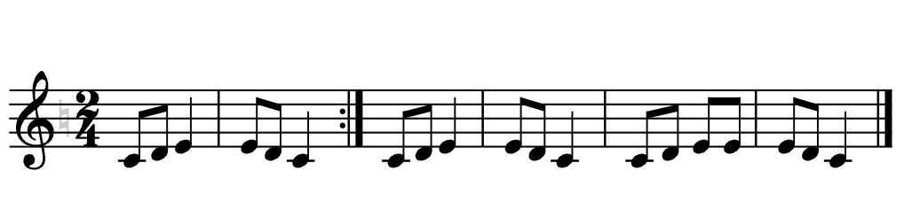

Обратите внимание, что после второго такта стоит двойная тактовая черта с двумя точками. Это знак **РЕПРИЗА**. Запомнить отпределение и рассказать на следующем уроке.

**Реприза - это знак повтора.** То есть когда мы дошли до репризы, мы должны вернуться в начало и повторить всю музыку ещё раз до репризы и только тогда пойти дальше. Если над репризой написан знак (x3, x4 или x5… ), то это то количество раз сколько нужно повторить музыку. Такие знаки сокращения нотного письма могут встретиться, например, в песнях, где куплетная форма и есть повторяющийся материал.

Итак, с учетом репризы сделайте следующее:

* Прочитайте вслух ритм ритмослогами и с ладошками;
* Затем проделайте то же самое, но одновременно с метром (с шагами). Потренируйтесь несколько раз.

Если в метре четверти, то когда читаем в ритме четвертями, делаем один хлопок на один шаг. А если в ритме восьмые, то это более короткие хлопки и мы должны успевать сделать два хлопка в тот же ОДИН шаг.

1. Ноты второй октавы.

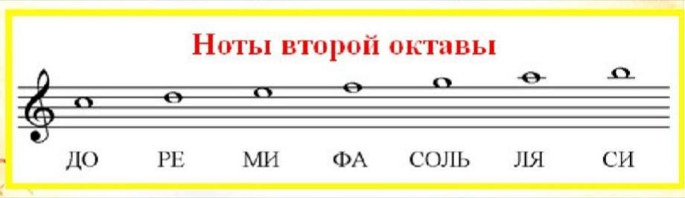

Прошли остальные ноты второй октавы, запомните их расположение и пропишите ещё по одной строчке.

"**Соль**" 2-й октавы пишется **над пятой линеечкой нотного стана**;

"**Ля**" 2-й октавы пишется **на первой добавочной, над нотным станом**;

"**Си**" 2-й октавы пишется **над первой добавочной, над нотным станом**.